МБДОУ детский сад “Звездочка»
Село Криводановка Новосибирская область

КРАТКОСРОЧНЫЙ ТВОРЧЕСКИЙ ПРОЕКТ
«ЗДРАВСТВУЙ, СКАЗКА

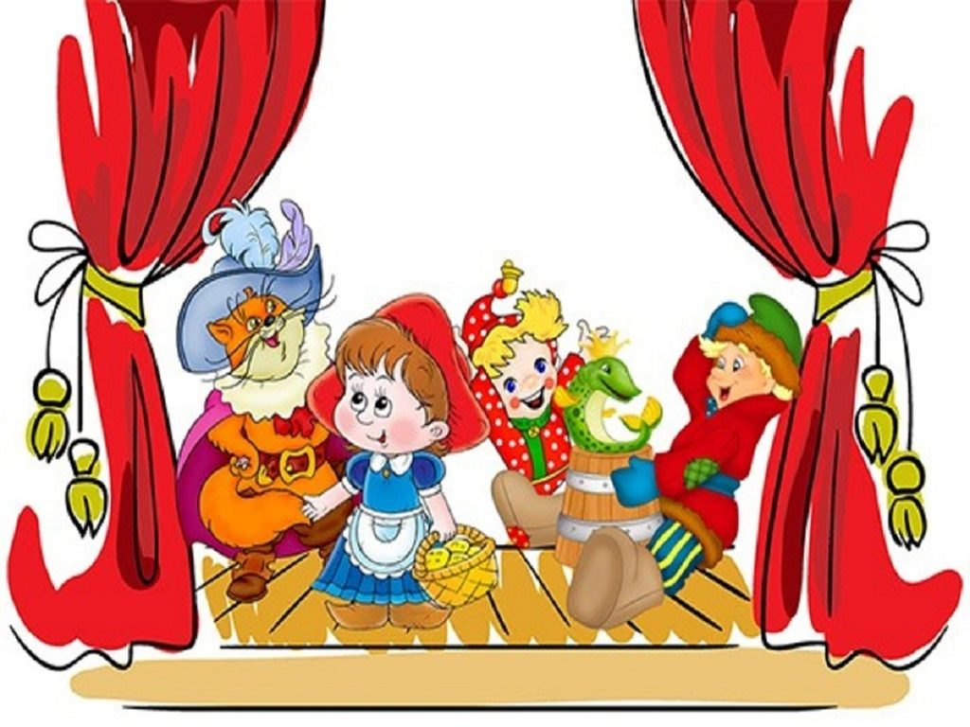

Подготовили:
Соченова Ю.А.
Распаева Л.Ф.

Актуальность темы.
Сказка - необходимый элемент духовной жизни ребёнка. Входя в мир чудес и волшебства, ребёнок погружается в глубины своей души. Русские народные сказки, вводя детей в круг необыкновенных событий, превращений, происходящих с их героями, выражают глубокие моральные идеи. Они учат доброму отношению к людям, показывают высокие чувства и стремления. К.И.Чуковский писал, что цель сказочника, и в первую очередь народного – «воспитать в ребенке человечность – эту дивную способность человека волноваться чужим несчастьям, радоваться радостям другого, переживать чужую судьбу, как свою».
Встреча детей с героями сказок не оставит их равнодушными. Желание помочь попавшему в беду герою, разобраться в сказочной ситуации – всё это стимулирует умственную деятельность ребёнка, развивает интерес к предмету. В результате сопереживания у ребёнка появляются не только новые знания, но и самое главное - новое эмоциональное отношение к окружающему: к людям, предметам, явлениям. Из сказок дети черпают множество познаний: первые представления о времени и пространстве, о связи человека с природой, предметным миром.Дошкольники сталкиваются с такими сложнейшими явлениями и чувствами, как жизнь и смерть, любовь и ненависть; гнев и сострадание, измена и коварство. Форма изображения этих явлений особая, сказочная, доступная пониманию ребенка, а высота проявлений, нравственный смысл остаются подлинными, «взрослыми». Поэтому те уроки, которые дает сказка, — это уроки на всю жизнь и для больших, и для маленьких.
Язык сказок отличается большой живописностью: в нем много метких сравнений, эпитетов, образных выражений, диалогов, песенок, ритмичных повторов, которые помогают ребенку запомнить сказку.

Гипотеза.
Мы предположили, что приобщение детей к сказке, совершенствует ум ребёнка, помогает овладеть речью, познавать окружающий мир, развивает устойчивый интерес к сказке. Образные, яркие выражения, сравнения, «сказочные» языковые средства способствуют развитию выразительности речи.

Тип проекта.
- Информационно-творческий
- Кратковременный
- Групповой.

Методы.

Беседы, чтение, вопросы, рассматривание иллюстраций, игры-драматизации.

Участники проекта.
Дети средней группы, воспитатели, дети младшей группы.

Обеспечение.

Методическое:
- Евдокимова Е.С.» Технология проектирования в ДОУ «– М. «Сфера»,2006г.
- Русские народные сказки.
- Мордовские народные сказки.
- Запорожец А. Б. и др.» Эмоциональное развитие дошкольника; пособие для воспитателей детского сада.» -М. 1985 г.
- Михайлова А. Я. «Современный ребёнок и сказка: проблемы диалога» -М., 2002 г.
- Журнал «Дошкольное воспитание», №2, 1991, №4, 2007.
- Журнал «Ребёнок в детском саду» №4, 2007.
- Инновации в логопедическую практику. Сост. О.Е. Громова. – М.,:ЛИНКА-ПРЕСС, 2008.
- Учимся, говорим, играем. Коррекционно-развивающая деятельность в ДОУ. Сост. Г.Н. Сергиенко. - Воронеж, 2006.

Материально – техническое:
- Аудиозаписи.
- Театральные куклы.
- Художественная литература.
- Книжки – раскраски, картинки и иллюстрации с изображениями героев сказок.

Цель проекта:
- развитие устойчивого интереса к сказке как к произведению искусства;
- воспитание интеллектуально развитой личности, владеющей нормами культуры речевого общения.
- раскрытие ценности совместного творчества детей и воспитателей в работе над сочинением своей сказки.

Задачи проекта:
1. Коррекционно–образовательные: учить развивать сюжет, использовать «сказочные» языковые средства; формировать творческое рассказывание, умение раскрывать тему, подчинять свою сказку определённой (основной) мысли.
2.Коррекционно–развивающие: развивать традиции семейного чтения.
3. Коррекционно–воспитательные: создавать атмосферу эмоционального комфорта, взаимопонимания и поддержки; прививать умение прийти на помощь в трудную минуту.

Этапы проекта:
- Этап - Подготовительный (разработка проекта).
(с 4.10.13 г. по 11.10.13 г.)
- определение проблемы;
- постановка цели, задач;
- обсуждение проекта на родительском собрании с родителями.
- обсуждение проекта с логопедом, музыкальным руководителем.
- сбор информации, литературы, дополнительного материала.
- составление перспективного плана работы.
Перспективный план.
Игровая деятельность | Дидактические игры: «Расскажи сказку по картинке», «Из какой я сказки?», «Помнишь ли ты эти стихи». Кубики и пазлы по разным сказкам.
Познавательное развитие | Рассматривание иллюстраций с изображением героев сказок.
Речевое развитие | 1) Занятие по сказкам «Лиса, заяц и петух», «Репка».  2) Занятие по сказке «Заяц - хваста».  3) Беседы с детьми о прочитанном.
Ознакомление с художественной литературой | Чтение и обсуждение сказок.  Пересказ разных сказок.
Театральная деятельность | Занятие «Петя хвастался, смеялся, чуть лисе он не достался». Кукольный спектакль «Волшебный цветок».
Рисование | Занятие «Мой любимый сказочный герой». Занятие «Петушок – золотой гребешок».
Аппликация | Занятие «Платье для Золушки».  Занятие «Сказочный домик».
Работа с родителями | 1) Консультация «Приемы обучения детей рассказыванию»;  2) Консультация «Знакомство со сказками».  Помощь в изготовлении костюмов для спектакля «Кот, петух и лиса».

Пути реализации проекта:
- Пополнение содержания книжного уголка сказками разных жанров.
- Оформление уголка «В гостях у сказки»
- Организация выставки рисунков по мотивам сказок.
- Изготовление декораций к сказкам, костюмов сказочных героев, атрибутов.
Содержание работы с детьми:
- Чтение разных сказок;
- Рисование детьми героев сказок.
- Разучивание присказок, поговорок, пословиц о сказках, сказочных героях.
- Пересказ прочитанных сказок, их инсценирование.
- Самостоятельное составление сказок.
- Рассказывание сказок собственного сочинения.
- Иллюстрирование прочитанных сказок, сказок собственного сочинения.
- Рассматривание иллюстраций разных художников к сказкам.
- Загадки о сказках, героях сказок.
- Выполнение самостоятельных и совместно с родителями творческих работ.
- Театрализация сказки: «Кот, петух и лиса»
Содержание работы с родителями:
- Беседа с родителями «Знакомство с проектом».
- Домашние задания для родителей и детей (рисование иллюстраций к сказкам).
- Чтение сказок с детьми.
- Придумывание сказок с детьми.
- Помощь в пополнении книжного уголка сказками
- Этап – Исследовательский
- работа по плану с детьми, родителями, педагогами.
- выполнение проекта.
- Этап – Заключительный.
- театрализация сказки «Самая добрая сказка»
- подведение итогов, анализ ожидаемого результата
- обобщение результатов работы, формулировка выводов
-составление рекомендаций.

